关于“李丕招临时建筑”临时建设工程规划许可批前的公示

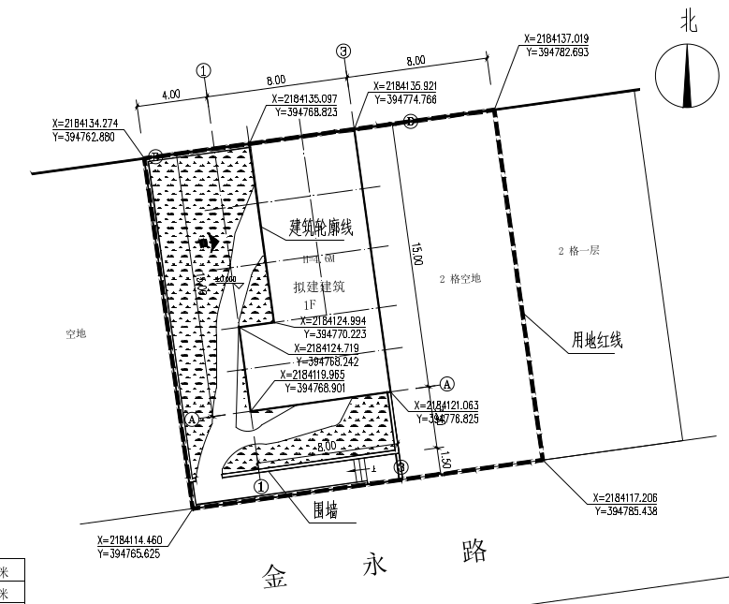

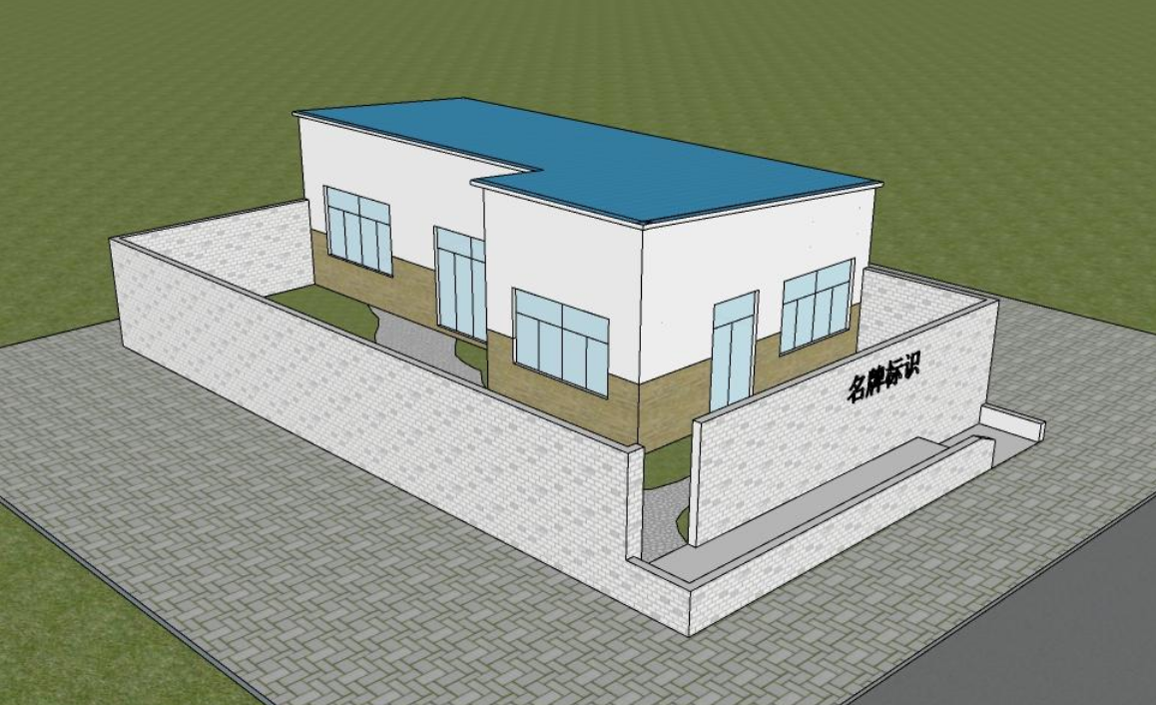

总平面图

效果图

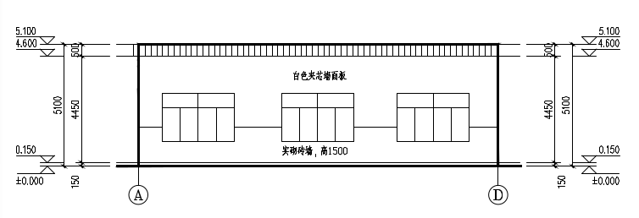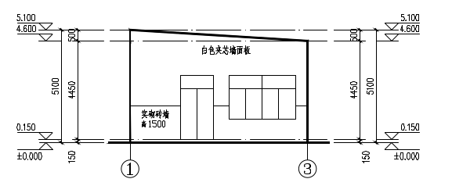建设单位：李丕招

项目名称：李丕招临时建筑

建设层楼：一层临时建筑

国土证号：金江国用（2007）第4099号

建设位置：金江镇金永路北侧

建设规模：报建面积99.60㎡

轴立面图

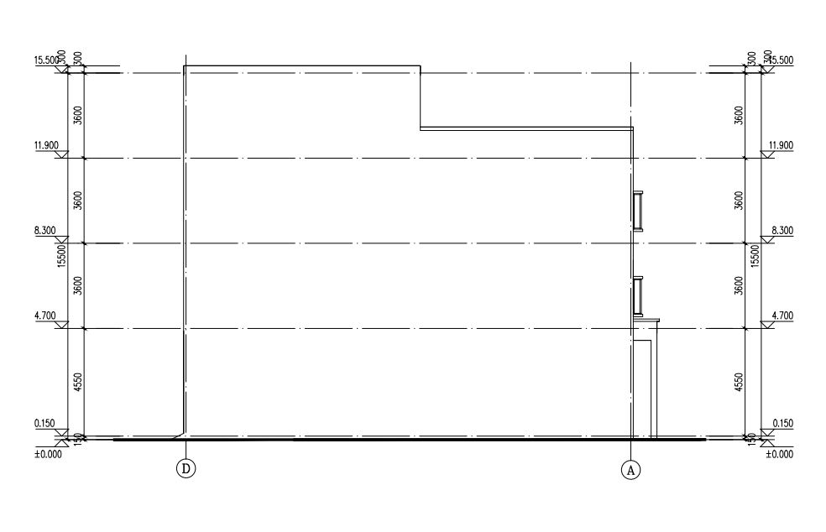

公示单位：澄迈县营商环境建设局

电话：67600935